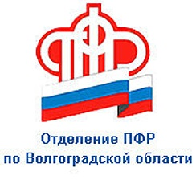

ПРЕСС-СЛУЖБА
ГОСУДАРСТВЕННОГО УЧРЕЖДЕНИЯ – ОТДЕЛЕНИЯ
ПЕНСИОННОГО ФОНДА РФ ПО ВОЛГОГРАДСКОЙ ОБЛАСТИ

Официальный сайт Отделения ПФР по Волгоградской области – pfr.gov.ru

В 2022 году материнский капитал на первенца
получили более трёх тысяч волгоградских семей

В Волгоградской области с начала года обладателями материнского капитала стали 6 157 семей, из них 3 159 семей – в связи с рождением первенца.
Напомним: программа материнского (семейного) капитала продлена до конца 2026 года, а с апреля 2020 года право на сертификат получили семьи, в которых родились (усыновлены) первые дети.
Кроме того, сегодня сертификат на материнский капитал большинству семей выдается в беззаявительном порядке. Это означает, что после рождения ребёнка он оформляется семье автоматически (по данным ЕГР ЗАГС) и направляется в личный кабинет мамы на сайте ПФР или портале Госуслуг. Исключение – семьи с усыновленными детьми. Для них сохраняется заявительный порядок оформления сертификата, поскольку сведения об усыновлении могут представить только сами родители.
Материнский капитал на первого ребёнка в 2022 году составляет 524 527,9 рублей. Сразу после рождения (или усыновления) первенца семья может направить средства маткапитала на уплату первоначального взноса по ипотеке или погашение уже имеющегося жилищного кредита и процентов по нему. Сделать это можно прямо в кредитных организациях, с которыми территориальный орган ПФР заключил соглашение об информационном взаимодействии – без обращения в Пенсионный фонд, одновременно с оформлением кредита на покупку жилья. Заявление на распоряжение капиталом и необходимые документы банк самостоятельно передаёт в ПФР.

